TOBB Ekonomi ve Teknoloji Üniversitesi

Mühendislik Fakültesi

Bilgisayar Mühendisliği Bölümü

Bil 372 – Veritabanı Sistemleri Dersi Projesi Raporu

Etunet

Kasım Alp Toker 131101058

Abstract

Bu raporda Bil 372 – Veritabanı Sistemleri dersi kapsamında hazırlanan Etunet Web Projesi’nden bahsedilecektir. Proje repository linki <https://github.com/Rau7/Bil372_Grup4_Etunet>

1. Giriş

Etunet kısaca bir Öğrenci – Öğretmen etkileşim platformudur. Öğretmenler açtıkları dersleri siteye eklerken aynı zamanda ödev paylaşımlarını da ekleyebilir, kaynak ekleyebilir ve post oluşturup bu postları takip edebilirler. Öğrenciler ise açılan bu derslere kayıt olup ödevleri görebilmekte, kaynak oluşturup bu kaynakları görebilmekte ve post oluşturup bu postları görebilmektedirler.

1. Kullanılan Teknolojiler

Etunet oluşumu için ana programla dili olarak “php” kullanılmıştır ve her web projesinde olduğu gibi HTML ve CSS’ de kullanılmıştır. Web Framework CodeIgniter seçilmiştir. rDBMS olarak MySQL kullanılmıştır. Client seçimi ise açık kaynak olan HeidiSQL’dir.

1. Veritabanı Şeması

Şekil 1’de Veritabanı Şeması gözükmektedir. Bu şemada aynı zamanda kullanılan entityler ve attributeları görülebilir. Tabloların oluşturlması ile ilgili yazılan queryler proje repositorysi içerisinde createtable.sql dosyasında bulunmaktadır.

1. Proje Fonksiyonları
   1. Login Ekranı ve Fonksiyonu

Kullanıcı Etunet sitesine ilk kez yönlendirildiği zaman karşısına çıkan sayfa ve fonksiyondur. Kullanıcı burada ikiye ayrılmaktadır. Kullanıcı ya öğrenci ya da öğretmen olarak tanımlanmaktadır. Öğretmen veya öğrenci kaydolduğu mail ve parola ile login ekranındaki bilgileri doldurur, kullanıcı eğer öğretmen ise “teacher” butonunu işaretler ve login butonuna tıklar. Bu durum kullanıcının öğretmen olarak giriş yapmasına ve öğretmen sayfalarının getirilmesi demektir. Eğer kullanıcı öğrenci ise kendi bilgilerini (email ve parola) girdikten sonra “student” butonuna tıklar ve girişini gerçekleştirir. Her iki kullanıcı için de form doldurulup giriş tuşuna basıldıktan sonra kontrol işlemi gerçekleştirilmektedir. Öğretmen için, forma girilen email ve parola için bu email ve parolaya ait bir öğretmen var mı yok mu kontrolü yapılır. Aynı kontrol öğrenci için de gerçekleşmektedir. Eğer girilen email ve parola bilgisi “students” veya “teachers” tablosu içerisinde yoksa böyle bir kullanıcı yoktur (ya da yanlış bilgi girilmiştir) ve tekrar login ekranına kullanıcı döndürülür.

Login ekranı için aşağıdaki şekillerde SQL sorguları görülebilir.

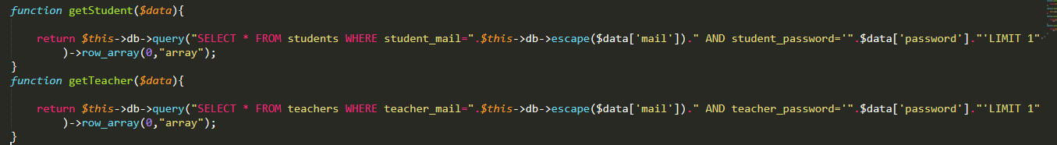

* 1. Sign-Up Ekranı ve Fonksiyonu

Bu fonksiyon-sayfa da ikiye ayrılmaktadır. Kullanıcının eğer bir hesabı yoksa kullanıcı ekranında öğrenci olarak sign-up veya öğretmen olarak sign-up olabilir.

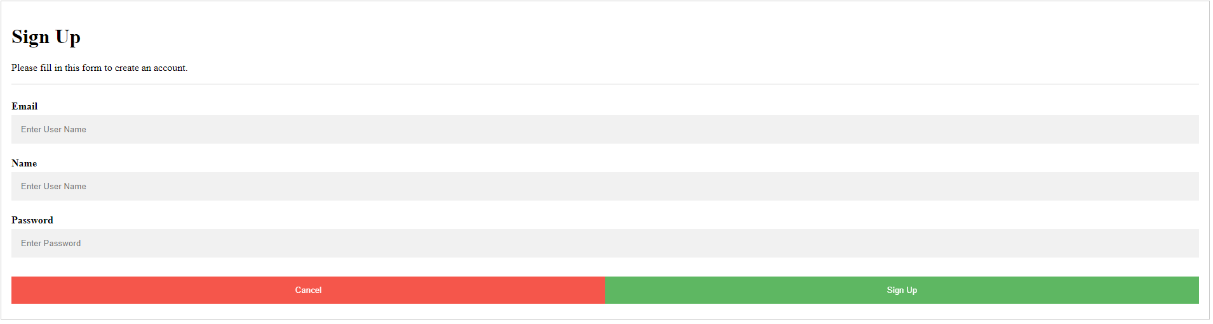

Şekilde görülen sign-up formu hem öğrenci hem de öğretmen için ortaktır. Öğretmen olarak kayıt olunduysa kullanıcı bilgileri “teachers” tablosu için doldurulur, öğrenci olarak kayıt olunduysa “students” tablosu bilgileri doldurulur. Ancak kayıt yapılırken bir kontrol gerçekleştirilir. Kayıt fonksiyonunda eğer kişi öğrenci için kayıt olacaksa veritabanından tüm öğrenciler getirilir, sign-up formunda girilen bilgiler veritabanında mevcut mu kontrolü yapılır. Eğer girilen bilgiler zaten mevcut ise bu demektir ki öğrenci daha önceden kayıt olmuştur. Aynı kontrol öğretmen için de geçerlidir. Kayıt esnasında tüm öğretmenler getirilir. Eğer bu kontroller başarılı olur ise kullanıcı (öğretmen veya öğrenci) bilgileri ile veritabanına eklenir. Aşağıdaki şekilde öğretmen/öğrenci getirme ve ekleme görülmektedir.

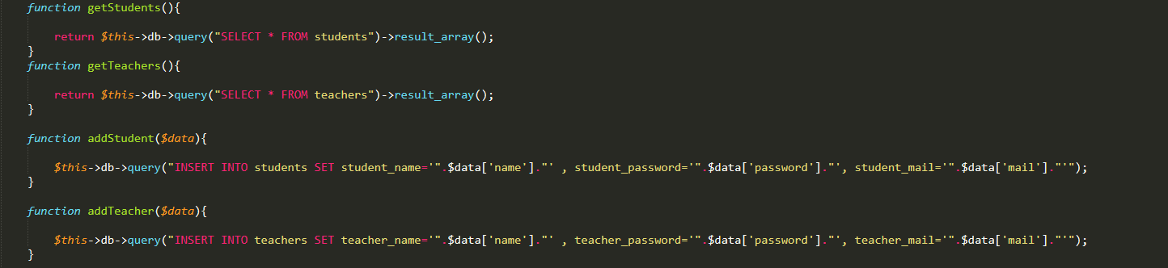

* 1. Sign-out Fonksiyonu

Aşağıdaki şekilde Dashboard ekranında navigation bar da görülen Sign Out linki ile kullanıcı (öğretmen veya öğrenci) çıkış işlemini gerçekleştirir ve bu işlem kullanıcıyı Login ekranına yönlendirir.

* 1. 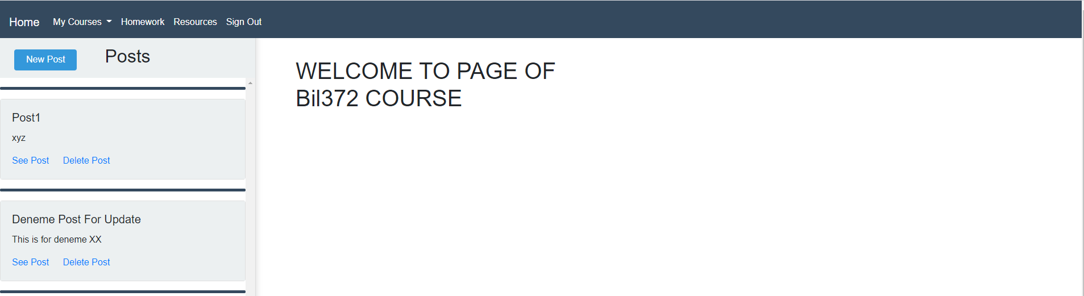Dashboard Ekranı Fonksiyonu (Öğretmen İçin)

Kullanıcı öğretmen olarak giriş yaptıktan sonra anasayfa(dashboard) sayfasında yukarıda şekilde görünen ekranı görür. Sayfanın en üstünde navigation bar bulunur ve öğretmen buradaki linkler ile istediği sayfaya ulaşır. Öğretmen login ekranından giriş yaptıktan sonra öğretmenin bilgileri, veridiği dersler getirilir ve bu bilgiler “session” içerisine kaydedilir. “session” bilgileri kullanıcı çıkış yapana kadar sürekli taşınır. Öğretmen ilk giriş yaptığında verdiği derslerden ilki hazır seçilmiş olarak gelir. Giriş yapılan öğretmenin derslerinin getirlme sorgusu aşağıdaki gibidir.



Bu ders bilgileri ile öncelikle navigation bar da bulunan “My Courses” (bir drop-down menü) sekmesi doldurulur.

“My Courses” menüsündeki dersler ile öğretmen verdiği dersleri seçmektedir. Seçilen derslere göre Dashboard ekranının sol tarafında bulunan “post”lar listelenir. Postların detayları *4.5 Post Fonksiyonu (Öğretmen İçin)* kısmında anlatılacaktır.

* 1. Post Fonksiyonu (Öğretmen İçin)

Dashboard Fonksiyonu’ nda anlatıldığı gibi öğretmen giriş yaptıktan sonra dersleri getirilir ve “default” öğretmenin verdiği derslerden ilki seçilir. Seçilen derse göre ekranın sol tarafında bulunan postlar listelenir. Post listeleme sorgusu aşağıdaki gibidir. Parametre olarak aktif seçilmiş dersi alır. Seçilen dersin postları getirilir.



Listelenen postlar içlerinde linkler barındırmaktadır. İlk link seçilen postun detayını ve commentlerini göstermek için olan “See Post” fonksiyonudur. “See Post” linkine tıklanınca ait olduğu postun detayı gelir. Sorgusu aşağıdaki gibidir.



Parametre olarak post_id alan bu sorgu tıklanan postun detayını getirmektedir. Aşağıdaki şekilde örnek bir post detayı görülmektedir.

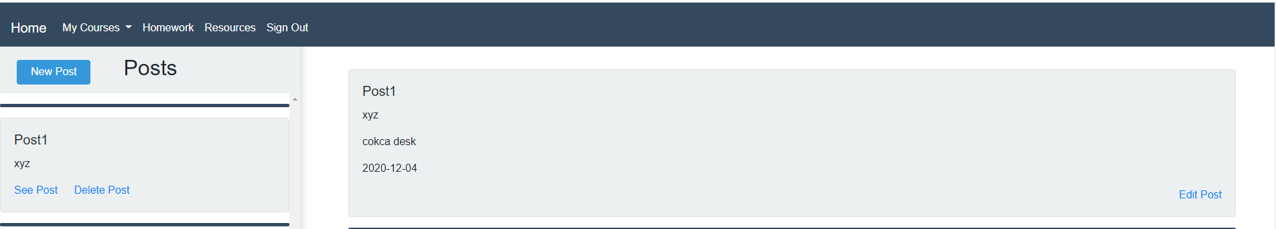

Örnekte Post1 başlıklı postun “See Post” linkine tıklanılmıştır ve sağ tarafta ise Post1’in detayı görülmektedir. Sol tarafta sıralanan postlar öğretmen veya öğrenci (postun sahibi ise eğer) tarafından silinebilir. Aynı zamanda postlar postu oluşturan kişi tarafından güncellenebilir. Aşağıdaki şekilde post güncelleme ve silme fonksiyonları görülmektedir.

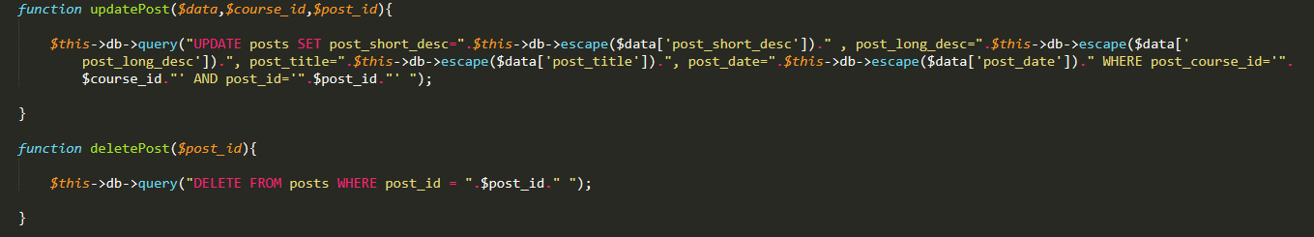

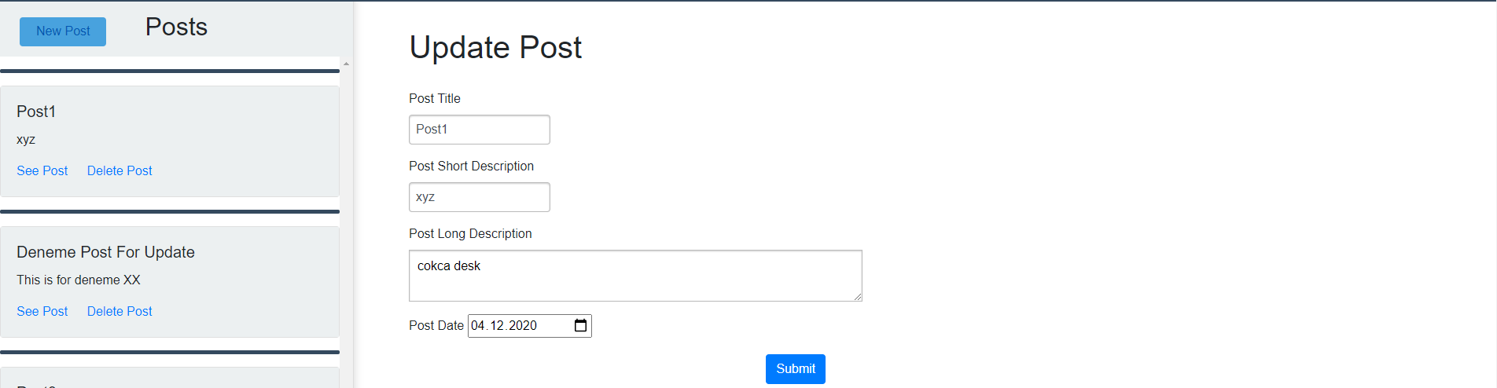 Örnek olarak Post1 güncelleştirme ekranı aşağıdaki gibidir.

Post fonksiyonu için son olarak, listelenen postların üzerindeki “New Post” butonu ile yeni bir post eklenebilir. Eklenen bu post aktif olan derse aittir ve sol tarafta listelemeye eklendikten sonra dahil olur. Aşağıda post ekleme sorgusu ve ekranı görülmektedir.

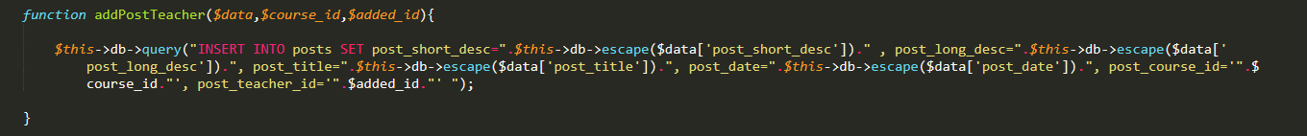

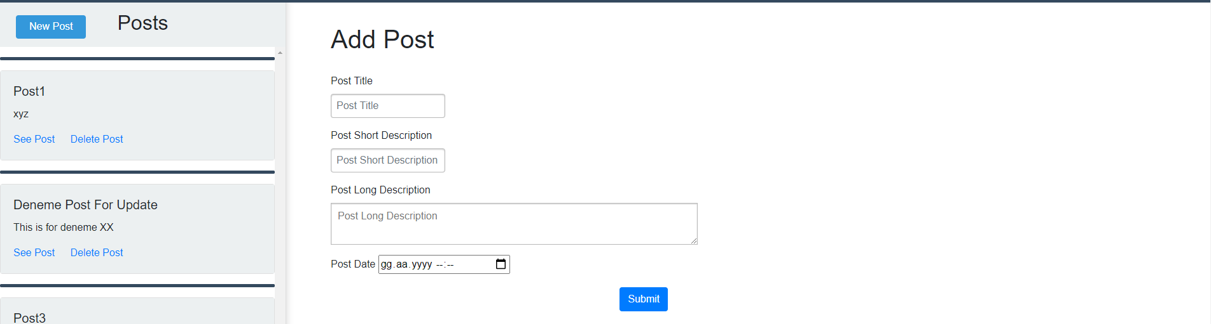

* 1. Homework Ekranı ve Fonksiyonu (Öğretmen için)

Öğretmen giriş yapıp daha sonra “My Courses” kısmından dersini seçtikten sonra seçili dersin ödevlerini navigation bar da bulunan “Homework” linki vasıtasıyla görebilmektedir. Homework sayfası ve fonksiyonu için kullanılan sorgular aşağıdaki gibidir.

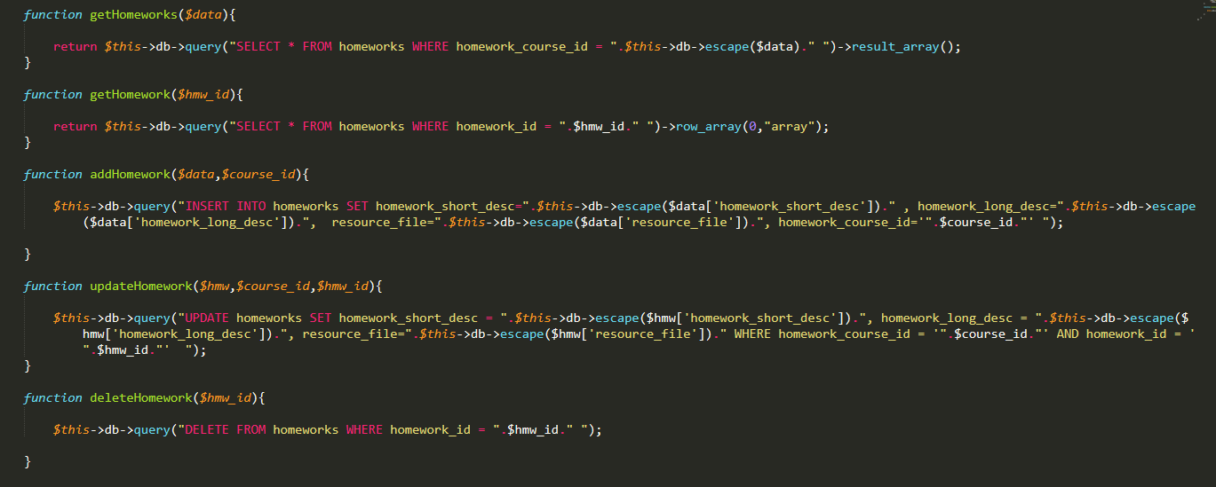

Bu sayfada kullanılan sorgular, ödev ekleme, ödev silme, ödev güncelleme ve ödev listeleme fonksiyonları için kullanılmıştır. Öğretmen “Homeworks” linki ile yönlendirildiği ilk sayfada daha önce eklediği ödevleri listelenmiş bir şekilde görmektedir. Listenin yukarısında bulunan arama fonksiyonu sayesinde istediği ödevi listeleyebilmektedir. Aşağıdaki şekilde ödevlerin listelenmesi görülmektedir. Bu listeleme içerisinde ödevlerin adı, ödevlerin kaynakları ve her ödeve özel olarak güncelleme ve silme linkleri bulunmaktadır. Ayrıca arama fonksiyonunun üzerinde bulunan “Add Homework” ile öğretmen yeni bir ödev ekleyebilir.

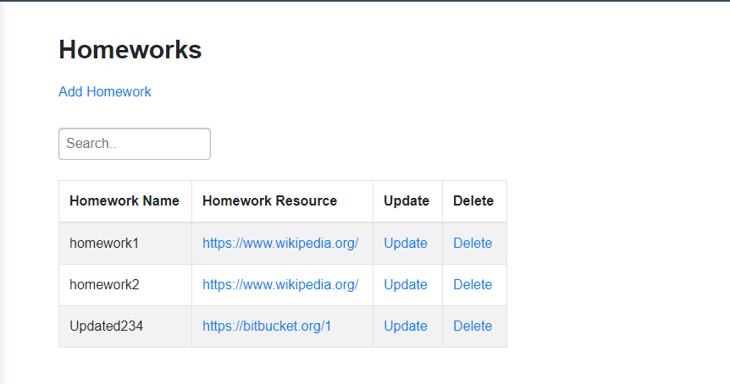

Bir sonraki şekilde ise örnek ödev güncelleme ekranı görülmektedir. Listeden seçilen ödevin “Update” linkine tıklandığında seçilen ödevin id’si alınır ve bilgileri getirilip gösterilir. Güncelleme işlemi yapıldıktan sonra form üzerinde, seçilmiş olan ödev id’si ile ödevin bilgileri güncellenir.

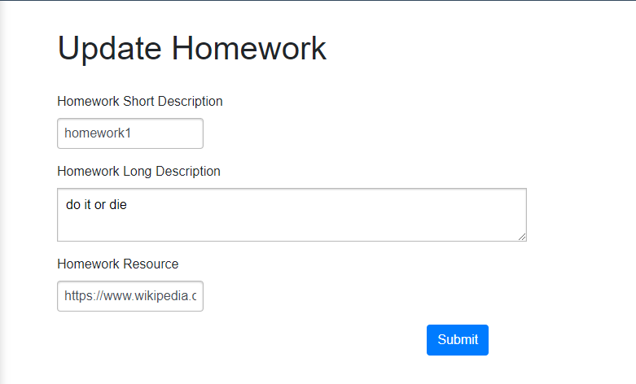

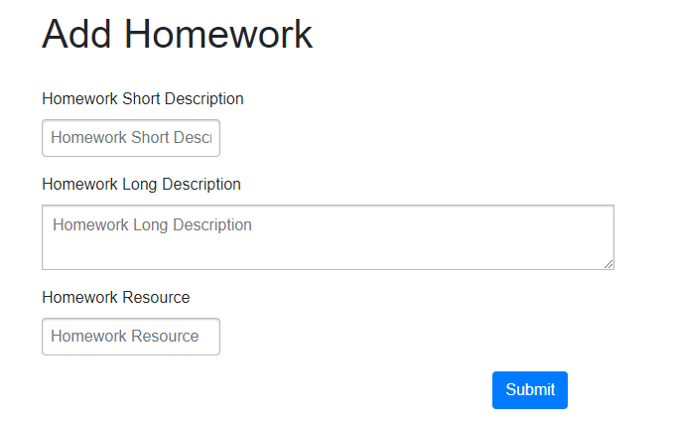

Sol tarafta örnek bir ödev ekleme ekranı görülmektedir.

1. Fonksiyon ve Ekran Yazarları

*4.1 Login Ekranı Fonksiyonu*, *4.2 Sign-Up Ekranı ve Fonksiyonu, 4.3 Sign Out Fonksiyonu*, *4.4 Dashboard Ekranı ve Fonksiyonu (Öğretmen İçin)*, *4.5 Post Fonksiyonu (Öğretmen İçin)* ve *4.6 Homework Fonksiyonu ve Ekranı (Öğretmen İçin)* kısımları Kasım Alp Toker (131101058) tarafından yazılmıştır.